

题 目： | 编译原理上机报告
姓 名： | 刘宇鹏
院 系： | 计算机学院
班 级： | 191181
学 号： | 20181003174
指导老师： | 刘远兴

2020年12月5日

作者简介
刘宇鹏，计算机学院计算机科学与技术专业18级学生，班号191181，学号20181003174.

报告摘要
本报告为对编译原理课程第一次上机实验的分析总结，包括实验内容及要求、
实验代码、实验小组分工实验具体设计思路以及实验结果。

报告目录
目录
一、 作者简介 2
二、 报告摘要 2
三、 报告目录 2
四、 报告正文 3
1. 小组分工： 3
2. 需求分析： 3
3. 设计： 3
3.1 总体设计： 3
3.2 自己负责的模块设计———DFA的模拟以及功能的综合 6
五、 总结 14
六、 致谢 14

报告正文
题目：C-Minus语言的编译实验问题
实习时间：2020.11.24
【问题描述】
C-Minus语言的编译实验问题的一种描述是：设计一个词法分析器，对C-Minus语言所编写的程序进行词法分析。
【基本要求】
- 设计各单词的状态转换图，并为不同的单词设计种别码。将词法分析器设计成供语法分析器调用的子程序。
- 具备预处理功能。将不翻译的注释等符号先滤掉，只保留要翻译的符号串，即要求设计一个供词法分析调用的预处理子程序；
- 能够拼出语言中的各个单词；
- 返回（种别码， 属性值）。
- 设计处正则表达式转NFA、NFA转DFA、DFA最小化模块

小组分工：
191181 第三组 组长：吴勇
正则表达式转NFA： 陶叶、黄李波
NFA转DFA：吴勇、解天宇
DFA最小化：杨彤
DFA模拟及功能综合与输入输出设计：刘宇鹏

需求分析：
- 输入一个正则表达式，进行词法分析，识别输入符号串，根据相关规则构造NFA
- 在NFA的基础上，使用子集法构造DFA
- 使用状态划分法，使DFA最小化
- 设计输入输出的界面，可以读入文件中的C程序进行分析

设计：

总体设计：
- 设计思想：
根据实验需求，需要写出至少四个模块：
正则式转NFA模块 NFA转DFA模块
DFA化简模块 输入输出（系统界面）模块
- 流程图:
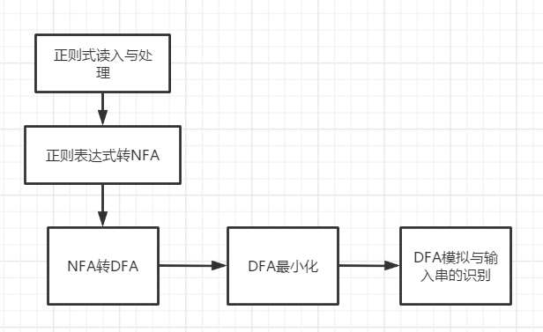
- 文件结构：
由于我们是在一起讨论进行的编程，所以大家写完自己的部分就都交给我来整合。我们将所有操作都写入了一个文件：源.cpp
- 数据结构：
由于输入的符号串长度不定，NFA、DFA的状态数也不确定，所以使用图来储存，最终我们选用的是图的邻接表的结构来存储数据。代码和说明如下：
// 定义DFA的构造类
class DFA
{
public:
DFA();
~DFA();
void GetRegExp();
void InsertCatNode();
void RegExpToPost();
void GetEdgeNumber();
void ThompsonConstruction();
void SubsetConstruction();
void FindMatchingPatternInFile();
private:
char *exp;
char *post;
char *edge;
int edgeNumber;
int **DStates;
int **Dtran;
int *AcceptStates;
int DStatesNumber;
int DtranNumber;
int NFAStatesNumber;
int DFAStatesNumber;
AdjacentTable *NFATable;
TransitionTable *DFATable;
int Precedence(char symbol);
int CompArray(int *t1, int *t2);
int MinimizeDFAStates(int **Dtran, int *AcceptStates, int DtranNumber, int edgeNumber);
void RemoveFirstSymbol(char *buf, int &len);
};
// 用邻接表定义的图类
class AdjacentTable
{
private:
Vertex *startVertex;
int numOfVertices;
int numOfEdges;
public:
AdjacentTable();
~AdjacentTable();
int GetValueByPos(int pos) const;
int GetPosByValue(int value) const;
char GetWeightByPos(int v1, int v2) const;
char GetWeightByValue(int value1, int value2) const;
void SetValue(int value, int pos);
void InsertVertex(int value);
void InsertEdgeByPos(int v1, int v2, char weight);
void InsertEdgeByValue(int value1, int value2, char weight);
void RemoveAllEdges(void);
void Clear(void);
int* Closure(int *T);
int* Move(int *T, char ch);
void OutputNFA(void);
};
// 定义邻接表的边表类
class Edge
{
public:
int number;
int position;
char weight;
Edge *link;
Edge();
Edge(int num, int pos, char ch);
};
// 定义邻接表的顶点类
class Vertex
{
public:
int number;
Vertex *next;
Edge *out;
Vertex();
Vertex(int num);
};

Exp 输入的正规式
Post 逆波兰式
Edge 终结符
edgeNumber 终结符个数
DStates 集合
Dtran DFA对应的状态迁移表
AcceptStates 接受状态
DStatesNumber 集合数量
DtranNumber DFA最小化状态数
NFAStatesNumber NFA状态数
DFAStatesNumber DFA状态数
- 对正则表达式的处理：
正则表达式先存入一个char*类型的指针变量中，然后加入cat-node作为连接点标志，用来区分保留字和普通字母。
然后用符号栈来将正则表达式转为逆波兰式，扫描逆波兰式中的字符，作为字母表
- 生成NFA的存储结构：
用一个邻接表类指针对象来保存生成的NFA
将改写后的正则表达式中的字符放入链栈中进行NFA的生成并保存到邻接表的类的指针对象中。
- NFA转DFA的存储结构
用子集法来求DFA，先构造DState表来存储ε-闭包，然后构造Dstran状态转换表，这两个表都是用邻接表的方式存储。
- DFA最小化的存储结构
通过对DState表和Dstran表的划分得出最小化的DFA，用邻接表的结构来存储。

自己负责的模块设计———DFA的模拟以及功能的综合
DFA的模拟即为扫描输入串，看其中是否有符合正则表达式的部分，由于其他几位同学已经实现了正则表达式转NFA，NFA转DFA和DFA最小化的过程，在这里我只需要设计一个算法过程，使其能够调用其他同学已经设计好的函数接口来扫描输入的字符串。此外我还需要实现从文件中读取字符串的过程，方便用户使用。
- DFA模拟和字符串扫描模块：
思想流程图：
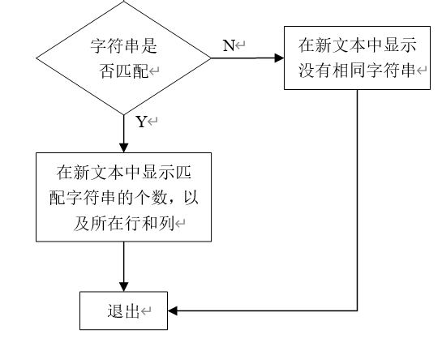
void DFA::FindMatchingPatternInFile()
{
cout << "\n第八步: 查找匹配字符串\n\n";

char filePath[128];
fstream infile;
infile.open("Test.txt", ios::in );
Test.txt中存放的是要识别的C-minus语言编写的字符串
if (!infile)
{
cout << "\n打开文件" << filePath << "失败！" << endl;
_getch();
exit(1);
}
提示用户输入保存结果的文件名：
cout << "请输入保存记录的文件" << endl;
cin >> filePath;
fstream outfile;
outfile.open(filePath, ios::out | ios::trunc);
if (!outfile)
{
cout << "\n建立文件" << filePath << "失败！" << endl;
_getch();
exit(1);
}
开始验证正则表达式的匹配串：
int ln = 1, col = 0, bufHead = 0;
int state = 0;
int count = 0;
char buf[512];
int curr = 0;
int len = 0;
char ch;
顺序读入存放输入串的txt文件中内容：
while (infile.get(ch))
{
遇到空格或换行符时的操作：
if ((ch == '\n') || (ch == ' '))
{
while (curr < len)
{
state = 0;
写入这行的行号以及调用最小化DFA函数识别后的结果到输出文件：
while ((state != -1) && (curr < len))
{
state = DFATable->Transit(state, buf[curr], edge);
if (AcceptStates[state] == 1)
{
outfile << "\nLn " << ln << ", Col " << bufHead << ": ";
outfile.write(buf, curr + 1);
count++;
}
curr++;
}
RemoveFirstSymbol(buf, len);
bufHead++;
curr = 0;
}
if (ch == '\n')
{
ln++;
col = 0;
}
if (ch == ' ')
{
col++;
}
}
读取到的非换行符或空格时进行的操作：
else
{
col++;
if (len == 0)
{
bufHead = col;
}
buf[len++] = ch;
if (len >= 256)
{
cout << "读取字符串的长度超过最大限额！" << endl;
_getch();
exit(1);
}
}
}
将识别出来的关键字或正则表达式可以表示的变量写入文件：
while (curr < len)
{
state = 0;
curr = 0;
while ((state != -1) && (curr < len))
{
state = DFATable->Transit(state, buf[curr], edge);
if (AcceptStates[state] == 1)
{
outfile << "\nLn " << ln << ", Col " << bufHead << ": ";
outfile.write(buf, curr + 1);
count++;
}
curr++;
}
RemoveFirstSymbol(buf, len);
bufHead++;
}
进行统计输出，即共找到的匹配字符串数目：
if (count > 0)
{
outfile << "\n\n一共找到" << count << "匹配字符串";
}
else
{
outfile << "\n\n没有找到任何匹配字符串";
}
最后关闭打开的文件并提示用户扫描结果保存的位置：
infile.close();
outfile.close();
cout << "\n查找结果已保存在" << filePath << "中\n"
<< "\n------------------------" << endl;
}
- 资源整合：
将正则表达式的获取模块、正则表达式转NFA模块、NFA转DFA模块、DFA最小化模块以及DFA模拟与字符串读取模块都整合到主函数中，依次进行调用。
void main()
{
先实例化一个DFA对象以备后用：
DFA dfa;
获取正则表达式的输入：
dfa.GetRegExp();
对正则表达式进行处理：
a.加入cat-node作为连结点标志：
dfa.InsertCatNode();
b. 将处理过的正则表达式转为逆波兰式：
dfa.RegExpToPost();
c. 获取字符集合：
dfa.GetEdgeNumber();
d. 用Thompson构造法构造NFA：
dfa.ThompsonConstruction();
e. 用子集构造法构造DFA并进行最小化操作:
dfa.SubsetConstruction();
f. 读入包含输入串的文件，从中找出所有的匹配式并输出到新文件：
dfa.FindMatchingPatternInFile();
system("pause");
return;
}
- 调试分析：
- 优点分析：此程序可以完美实现题目中的要求，对C-Minus语言编写的程序识别扫描结果较为准确，并且可以输出到文件中便于查看保存。
- 缺点分析：程序编写较为冗长，可读性较差，不能一次识别全部正规式
- 改进方法：扩充邻接表，将程序所能容纳的正则表达式字符数增加
- 使用手册：
- 运行程序，根据提示输入正则表达式
- 等待程序运行读取包含输入串的文件
- 输入计算的结果要保存的路径文件，结果即保存到该文件中
5）测试结果：
输入测试数据（输入串保存在Test.txt中）；
输入正则表达式：
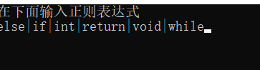
输入保存路径名：
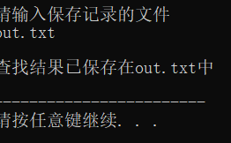
最终结果如下：
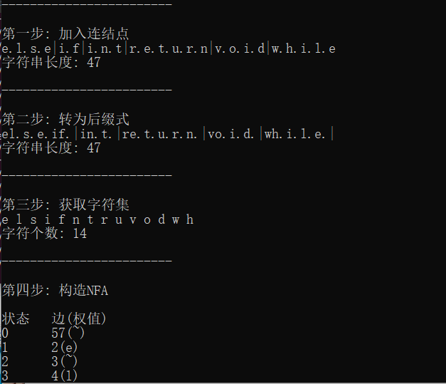
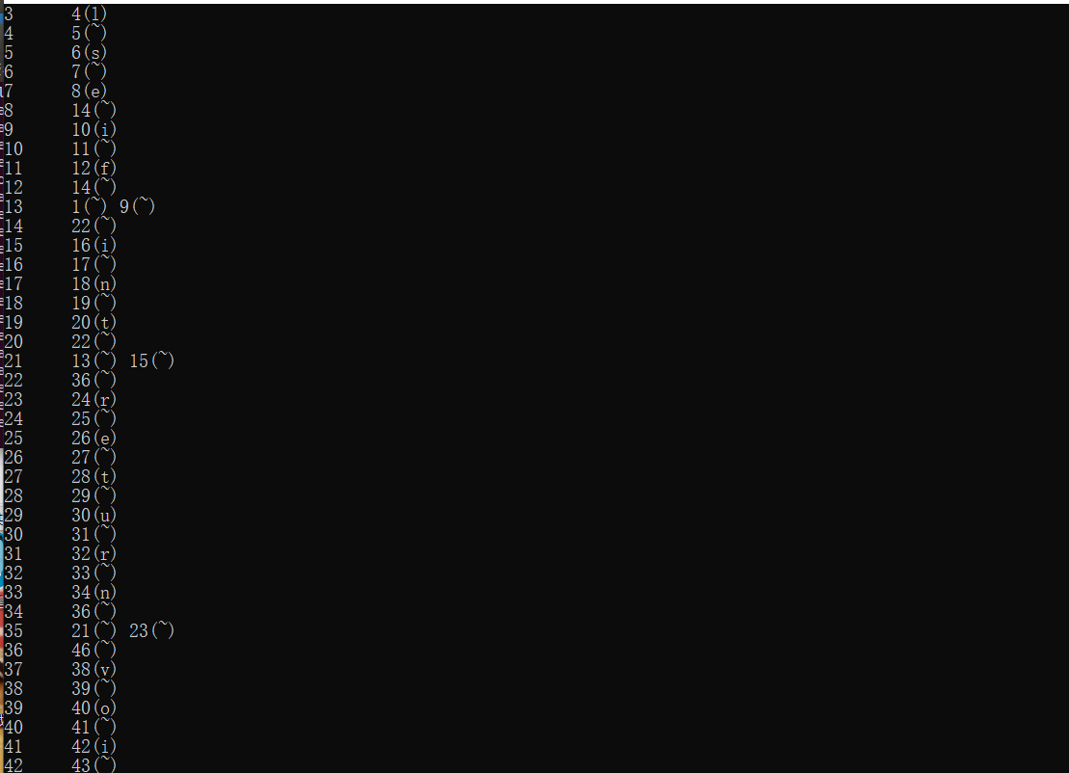

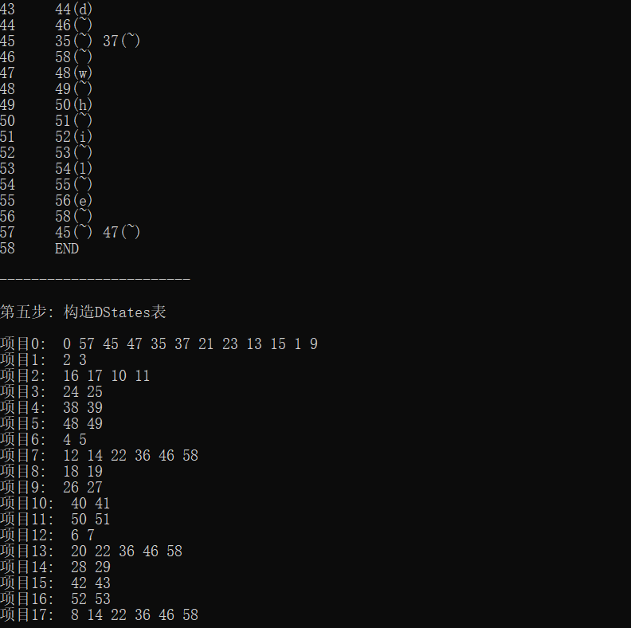
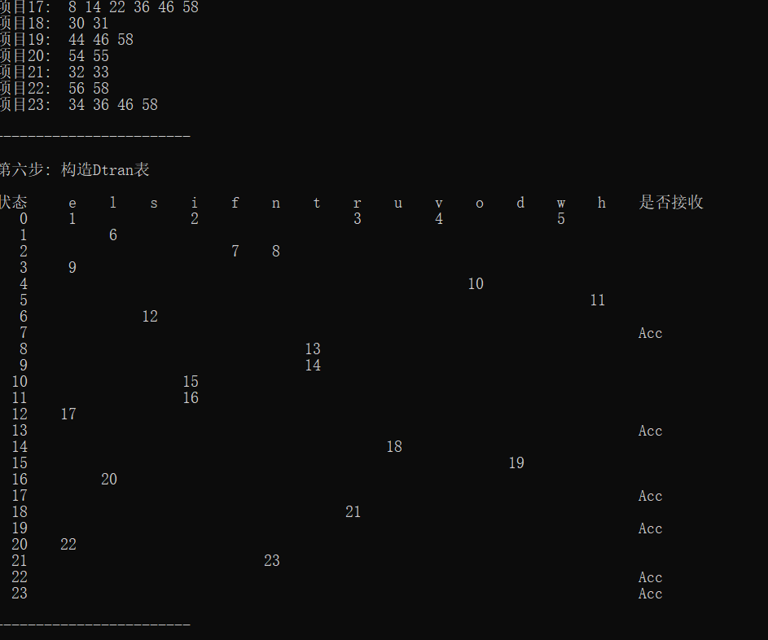
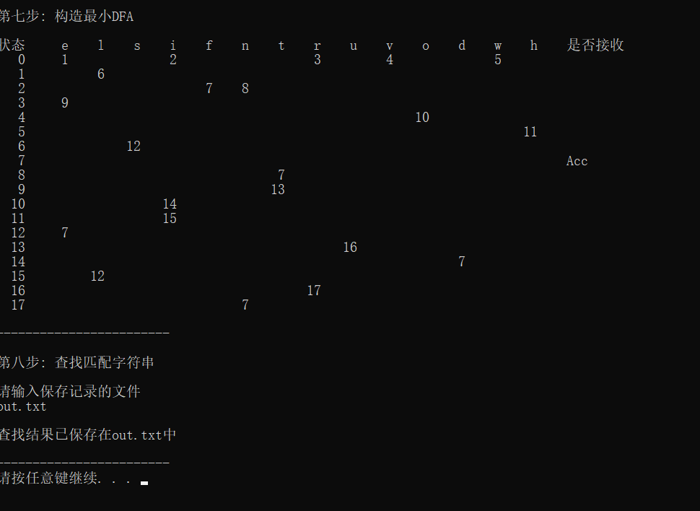
out.txt中：
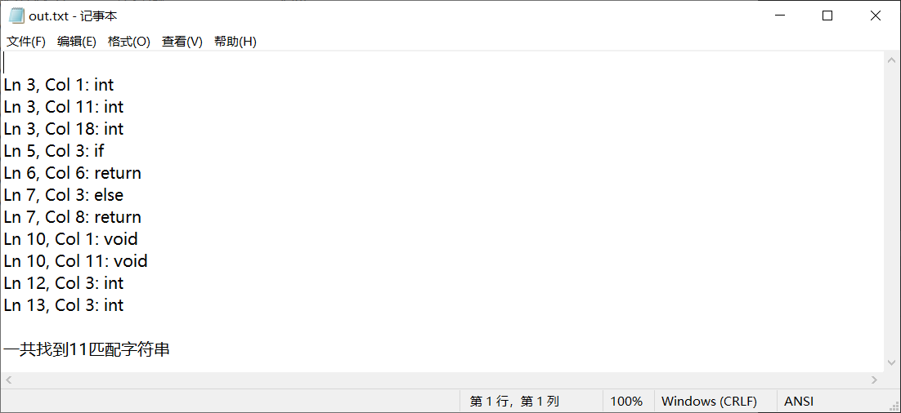

总结
编译原理是一门很重要的课程。我们平常写小的C语言程序会感到困难，而编译原理则是关于编写编译器的技术，难度之大可想而知。在整个程序中，我认为其中逆波兰式的构造和自动机的构造都是比较难的，是通过对基础知识的详细深入回顾得出，特别是自动机的确定化过程烦锁又耗时，采用了邻接表进行存储。上机的调试时间也不是很长，但程序的最大问题就是可读性不强，虽基本功能能达到理想的效果。本人对此次课程设计最大的感受理论是实践的基础。

致谢
感谢刘老师几个月以来的辛勤付出与谆谆教导，编译原理这门课让我受益匪浅，懂得了很多底层编译知识，让我能在以后的学习中得到很大帮助，希望以后有机会能与您合作。

